Het vierde heeft het druk gehad!
Wat ze zoal deden, krijgen jullie te zien in de volgende nieuwsberichten.
Het kostte de leerlingen bloed, zweet en tranen om deze nieuwsberichten ineen te steken. Dit deden ze volledig zelf! De juffen zijn ontzettend trots.

Hoe bekijk ik dit?
- Gebruik een QR-scanner OF…
- Ga naar je camera. Hou de QR-code voor je scherm. Trek geen foto want er verschijnt automatisch een link op je scherm.
Tip: zet je geluid zo luid mogelijk. Dit is gefilmd met een iPad met het resultaat dat niet ieder nieuwsbericht even luid is.

Veel kijkplezier!
Het nieuws met Harriet, Juline & Silke. Gefilmd door Brune. | Het nieuws met Noémie, Lyem & Illiyana. Gefilmd door Phebe. | Het nieuws met Hena, Wout & Andreas. Gefilmd door Brighton. | Het nieuws met Sébastien, Kyan & Vitor. Gefilmd door Milan.
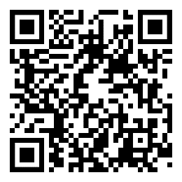 | 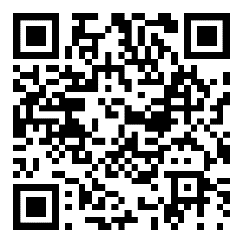 | 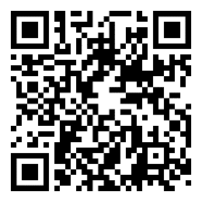 | 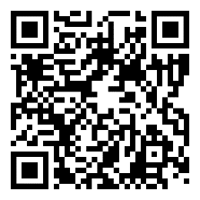
Het nieuws met Paulien, Sama & Noran. Gefilmd door Nathan. | Het nieuws met Tuur, Vince & Jentl. Gefilmd door Jef. | Het nieuws met Naomi, Mattis & Salwa. Gefilmd door Laïs.
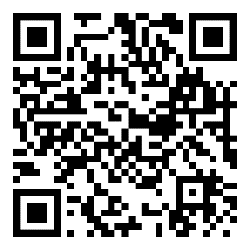 | 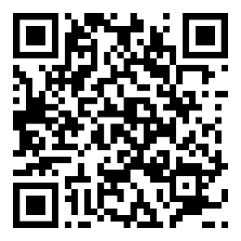 | 